2018.10.26 (Fri.) 提出期限：2018.11.1 (Thu.)

プロジェクトデザインI，E403クラス （担当：福江） 7W 課外活動議事録

班番号　　　　　　　　, 会議実施日時　 / , : 　～　　　:

会議参加者氏名（各自自筆）

議事録担当者

* **議事録グレードアップ作戦：**

1. **今日の議題 (2) 今日の議論内容　(3) 今日の纏め (4) 今後の予定 (5) 参考文献**

を，記載していきましょう（発言者の記録は (2) のみ必要）．

## 「進捗まとめ」 それぞれで進捗状況を個人でまとめて、集約。

## 今までの進捗

* *周囲の問題意識*

情報処理サービスセンターへの聞き込みで、使用状況のデータを取得して、自分たちが使っていないプリンターが意外にも多く使われていることが判明。周囲が、どれほど不便さを感じているかは、アンケートを実施予定。

* *解決の可能性*

　プリンターの増設は厳しいとの判断。あまり使われていないプリンターを移動させることで、混雑を緩和する方法をとれば実現できると考えられた。より具体的なニーズや状況を提示できれば、実現が可能。

* *既存の解決策調査*

　コストや経費の問題で、増設や移動がすぐにできない。既存のシステムを変更することも、技術的な問題（学生証情報など）で、現状では難しい。

* *ニーズ調査*

　聞き込みでは、「プリンターを増やしてほしい」との声が実際にあったとのこと。学年別、場所別でのニーズの調査のため、アンケートを実施予定。

* 現在の状況

費用面でのアンケートは非現実的であると判断したため、アンケートには入れないようにした。

Googleフォームを利用したアンケートを作り、実施予定。

情報処理サービスセンターからいただいた、プリンターの利用状況を解析。

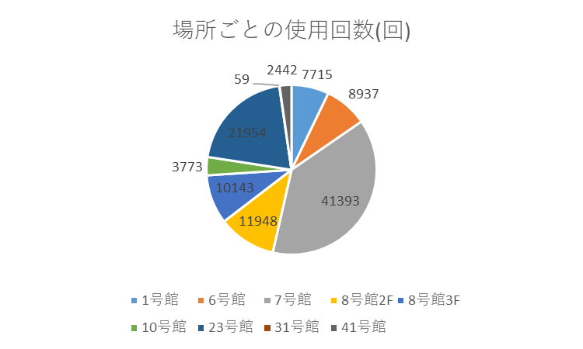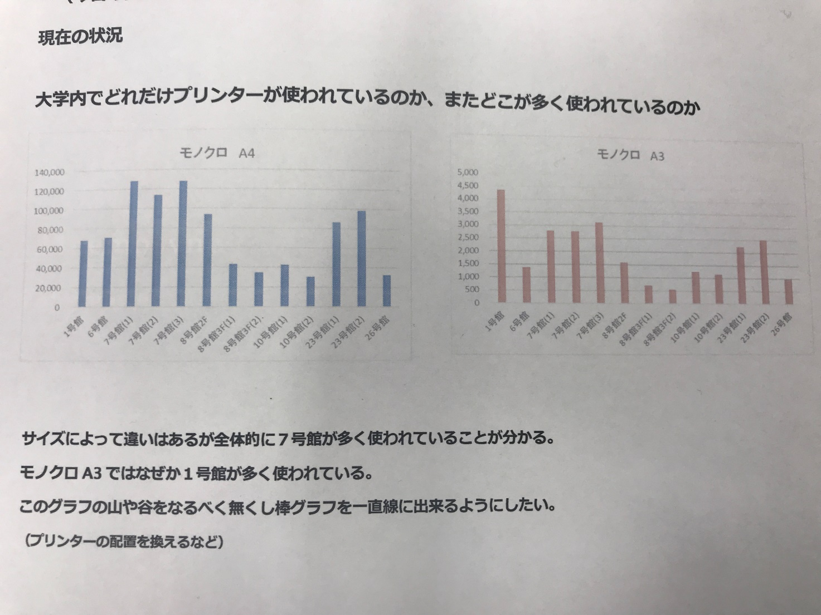

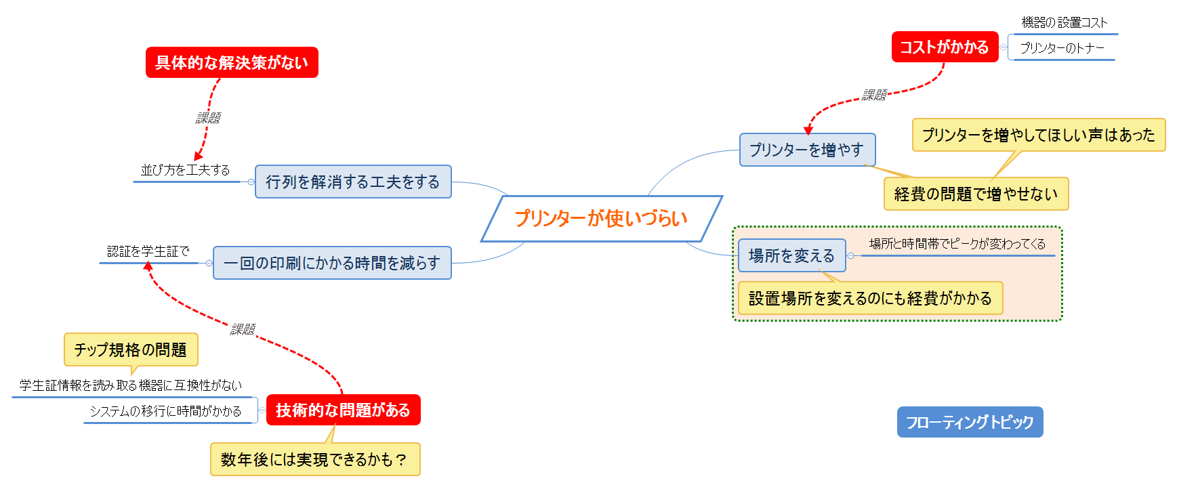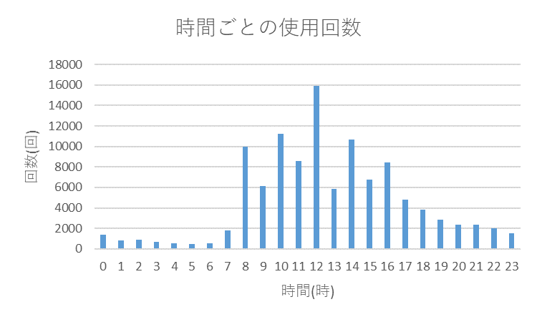全体的なマインドマップ

* その他の事例

調査した中で、仕切りを設けたりする工夫が挙がった。

### 今回まとめた状況を次回の中間発表に活かす。

### Googleフォームでのアンケートを実施する。

### 参考文献なし